2021年四川省泸州市江阳区小升初数学试卷
一、判断：对的在答题卡上填涂“A”，错的填涂“B”。（每题1分，共8分）
1．（1分）种100棵树苗，死了25棵，补种25棵全部成活。所有这些树苗的成活率是100%。
2．（1分）用两条4cm和一条9cm的线段可以围成一个等腰三角形。
3．（1分）大于90°的角是钝角． ．
4．（1分）所有的偶数都是合数。
5．（1分）正方体的表面积和它一个面的面积成正比例关系．
6．（1分）任何两个等底等高的梯形都能拼成一个平行四边形． ．
7．（1分）记录病人的体温变化情况用折线统计图比较好。
8．（1分）若将一个圆柱体的侧面展开可以得到一个正方形，那么这个圆柱体的底面周长等于它的高。
二、选择：在答题卡上填涂正确答案的编号字母。（每题1分，共9分）
9．（1分）两个不同奇数的和一定是（ ）
A．奇数 B．偶数 C．质数
10．（1分）一个梯形的高一定，它的面积与（ ）成正比例。
A．上底长度 B．上、下底长度和
C．下底长度
11．（1分）把3个相同的小长方体拼成了1个15cm高的大长方体，表面积减少了48cm²，那么原来1个小长方体的体积是（ ）cm³。
A．180 B．120 C．60
12．（1分）长方形的长和宽都是质数，它的面积不可能是（ ）
A．奇数 B．合数 C．质数
13．（1分）如图中，正方形与圆形的面积比是（ ）
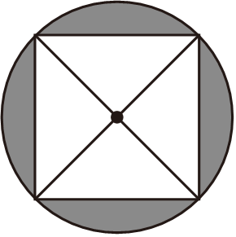
A．π：4 B．π：2 C．2：π
14．（1分）六（1）班第三学习小组有6位同学，计划小学毕业时人人都互送一件礼物，共
要准备（ ）件礼物。
A．36 B．30 C．18
15．（1分）如图，物体a的体积与物体b的体积，（ ）
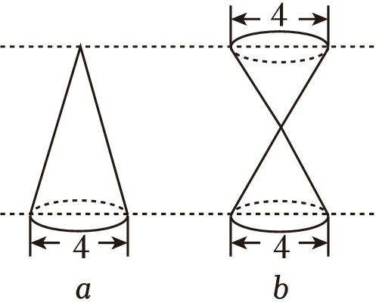
A．a的体积大 B．b的体积大 C．一样大
16．（1分）两个同样大小的等腰直角三角形，可以拼成一个（ ）
A．梯形
B．平行四边形或正方形
C．直角三角形或钝角三角形
17．（1分）甲、乙两车从A地到B地，已知甲车用6h到达，乙车用7h到达，两车速度差是10km/h，求A、B两地的距离。如果设A、B两地的距离为xkm，那么正确的方程是（ ）
A．（$\frac{1}{6}+\frac{1}{7}$）×x＝10 B．$\frac{1}{6}×$10＝7x
C．（$\frac{1}{6}-\frac{1}{7}$）×x＝10
三、填空。（每空1分，共22分。）
18．（1分）某市各旅游景点今年旅游收入预计为995537000元，改写成用“亿”作单位的数，再用“四舍五入”法保留一位小数约是 亿元。
19．（1分）把一根3米长的铁丝平均截成5段，每一段长$\frac{()}{()}$米。
20．（2分）比40多25%的数是 ，70比 多40%。
21．（2分）某校六年级男女生人数比是5：4。那么：
①$\frac{5}{9}$表示该校六年级 。
②$\frac{1}{4}$表示该校六年级 。
22．（1分）一个三位小数用“四舍五入”法取近似值是5.20，这个小数最小是 。
23．（2分）用棱长1dm的小正方体木块，堆成一个体积是1m³的大正方体，需要
个小正方体木块，如果把这些小正方体木块一个挨一个排成一行，长 米．
24．（2分） 形只有两条对称轴， 形只有三条对称轴。
25．（1分）三个连续奇数的和是最大的三位数，这三个数中最小一个是 。
26．（1分）小圆半径是2厘米，大圆半径是3厘米，小圆与大圆的面积之比是 。
27．（1分）$\frac{1}{2}，\frac{1}{4}$，$\frac{1}{8}$，$\frac{1}{16}$，$\frac{1}{32}$，$\frac{1}{64}$， ，…，这列数的每一项越来越小，越来越接近 。
28．（1分）最简分数m与$\frac{4}{5}$互为倒数，最简分数m的分数单位是 。
29．（2分）将如图边长是20cm的正方形绕对称轴旋转一周得到一个 体。它的表面积是 cm²。
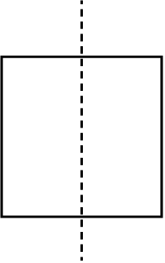
30．（2分）小正方体骰子六个面上分别写着1，2，3，4，5，6。掷一次，掷出奇数正面向上的可能性是 ，掷出合数正面朝上的可能性是 。
31．（1分）一个圆柱与一个圆锥的体积和高分别相等，已知圆锥的底面积是28.26cm²，圆柱的底面积是 cm²。
32．（1分）81457□是一个没有相同数字的六位数，它既是2的倍数，又是3的倍数，那么□里应该是 。
33．（1分）某品牌的数码相机进行促销活动，先降价8%，在此基础上，商店返还售价5%的现金。此时买这个品牌的数码相机，相当于比原价降低了 %。
四、计算。（28分）
34．（4分）直接写出得数。
2.05×4＝ | 20﹣1.7＝ | 1.25+4.3＝ | 2.4×0.5＝
60÷1.2＝ | 0.48÷0.4＝ | $\frac{4}{5}×$0.5＝ | $\frac{2}{3}÷\frac{4}{5}=$
35．（12分）脱式计算。
①$\frac{5}{18}÷$（$\frac{5}{6}+\frac{1}{3}-\frac{5}{9}$）
②362+432÷18×36
③21÷（$\frac{1}{3}+\frac{2}{5}$）$÷\frac{9}{11}$
④7.8÷[32×（1$-\frac{5}{8}$）]
36．（6分）用简便方法计算。（要写出主要的简算过程）
①32×0.125×25
②（$\frac{1}{12}+\frac{1}{15}$）×12×30
37．（6分）求未知数x。
①5×0.7+40%x＝4
②$\frac{4}{5}$：x$=\frac{2}{3}$：$\frac{1}{2}$
五、实践。（9分）
38．（1分）如图，用丝带捆绑一种礼品盒，接头处长20厘米，要捆扎这种礼品盒，至少需要准备 厘米长的丝带。
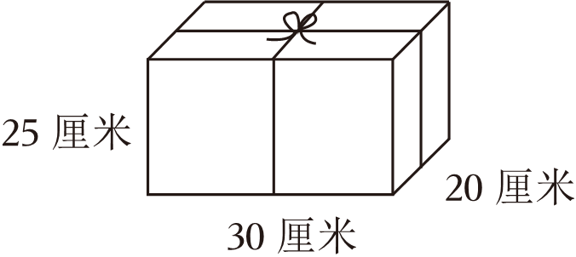
39．（2分）蓝光小学学生参加兴趣小组情况统计如下，请把两幅统计图补充完整。
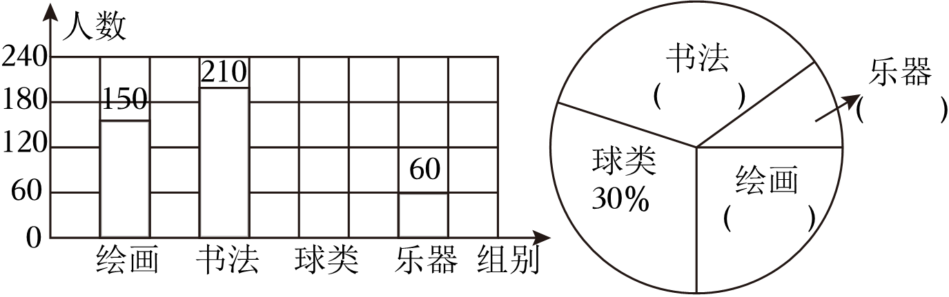
40．（3分）把如图这个展开图围成一个长方体（有字母的面朝外）。
（1）如果A面在底面，那么 面在上面。
（2）如果F面在前面，从左面看是B面，那么 面在上面。
（3）已知图中三条边的长度，围成的长方体的表面积是 cm²。

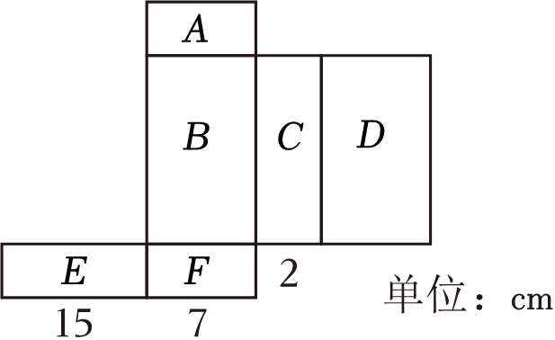
41．（3分）如图，有甲、乙两只蚂蚁分别从A点出发沿内圈和外圈两条线路爬行，最后又回到A点（每段爬完但又不重复）。甲蚂蚁爬的路线长度用字母式表示是 ，乙蚂蚁爬的路线长度用字母式表示是 。通过比较发现：甲蚂蚁爬的路线长度 （填：大于、等于或小于）乙蚂蚁爬的路线长度。
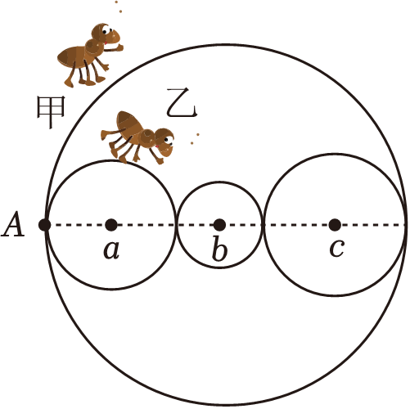
六、问题解决。（每题4分，共24分）
42．（4分）小明与妈妈今年的岁数和是42岁，妈妈比小明大28岁，妈妈今年岁数是小明岁数的多少倍？
43．（4分）如图是成都至重庆的铁路里程表．（单位：km）
一列快车从成都开往重庆，每小时行120km，同时，一列慢车从重庆开往成都，每小时行80km，两车相遇时，哪列车经过了内江？走过了多少千米？
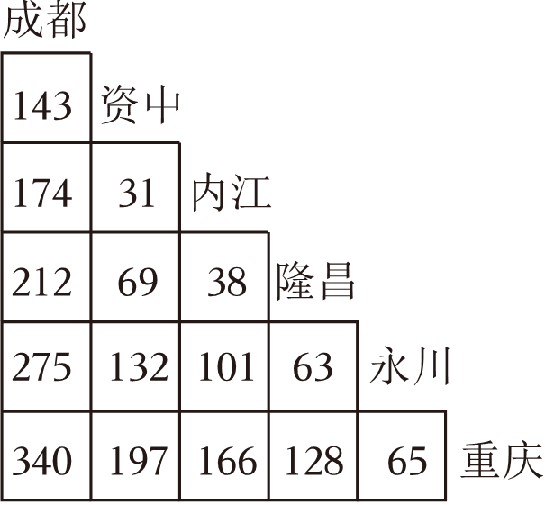
44．（4分）李阿姨想买一款电动汽车，如果一次性付款购买可享九折的优惠价，如果分期付款购买要加价5%。李阿姨算了算，发现分期付款比一次性付款购买要多付9000元。这款电动汽车的原价是多少元？
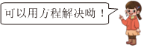
45．（4分）红星小学共有学生600人，女生人数比男生人数$\frac{6}{7}$少24人，红星小学有男生有多少人？（用方程解）
46．（4分）某工程队完成一项工程，原计划18个工人25天完成。为了赶工期，需要提前10天完成。这样需要安排多少个工人？
47．（4分）一堆煤成圆锥形，高2米，底面周长18.84米，已知每立方米的煤约重1.4吨，这堆煤大约重多少吨？（得数保留整数）
2021年四川省泸州市江阳区小升初数学试卷
参考答案与试题解析
一、判断：对的在答题卡上填涂“A”，错的填涂“B”。（每题1分，共8分）
1．（1分）种100棵树苗，死了25棵，补种25棵全部成活。所有这些树苗的成活率是100%。 B
【解答】解：（100﹣25+25）÷（100+25）×100%
＝100÷125×100%
＝0.8×100%
＝80%
答：所有这些树苗的成活率是80%。
原题说法错误。
故答案为：B。
2．（1分）用两条4cm和一条9cm的线段可以围成一个等腰三角形。 B
【解答】解：因为4+4＜9，所以不能围成三角形；故原题说法错误。
故答案为：B。
3．（1分）大于90°的角是钝角． B ．
【解答】解：因为钝角大于90°且小于180°，
所以说“大于90°的角是钝角，是错误的；
故答案为：B．
4．（1分）所有的偶数都是合数。 B
【解答】解：偶数是能被2整除的数，合数是除了1和它本身以外还有别的约数，2只有1和它本身两个约数，2是偶数但不是合数．
故答案为：B．
5．（1分）正方体的表面积和它一个面的面积成正比例关系． A
【解答】解：正方体的表面积÷一个面的面积＝6（一定），是比值一定，
所以正方体的一个面的面积和它的表面积成正比例；
原题说法正确．
故答案为：A．
6．（1分）任何两个等底等高的梯形都能拼成一个平行四边形． B ．
【解答】解：两个完全一样的梯形能拼成一个平行四边形，等底等高的梯形并不一定是完全一样的．如图：
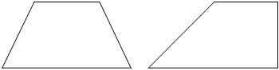
这两个梯形等底等高，但不能拼成平行四边形．
故答案为：B．
7．（1分）记录病人的体温变化情况用折线统计图比较好。 A
【解答】解：记录病人的体温变化情况用折线统计图比较好。
故原题说法正确。
故答案为：A。
8．（1分）若将一个圆柱体的侧面展开可以得到一个正方形，那么这个圆柱体的底面周长等于它的高。 A
【解答】解：若将一个圆柱体的侧面展开可以得到一个正方形，那么这个圆柱体的底面周长等于它的高。此说法正确。
故答案为：A。
二、选择：在答题卡上填涂正确答案的编号字母。（每题1分，共9分）
9．（1分）两个不同奇数的和一定是（ ）
A．奇数 B．偶数 C．质数
【解答】解：如果两个奇数分别是5和7，则5+7＝12，12是偶数，奇数+奇数＝偶数，所以两个奇数的和一定是偶数．
故选：B．
10．（1分）一个梯形的高一定，它的面积与（ ）成正比例。
A．上底长度 B．上、下底长度和
C．下底长度
【解答】解：梯形的面积＝（上底+下底）×高÷2
高（一定）$=\frac{梯形的面积×2}{上底+下底}$
一个梯形的高一定，它的面积与上、下底长度和成正比例。
故选：B。
11．（1分）把3个相同的小长方体拼成了1个15cm高的大长方体，表面积减少了48cm²，那么原来1个小长方体的体积是（ ）cm³。
A．180 B．120 C．60
【解答】解：15÷3＝5（厘米）
48÷[（3﹣1）×2]
＝48÷4
＝12（平方厘米）
12×5＝60（立方厘米）
答：原来1个小长方体的体积是60立方厘米。
故选：C。
12．（1分）长方形的长和宽都是质数，它的面积不可能是（ ）
A．奇数 B．合数 C．质数
【解答】解：质数×质数＝合数
故选：C。
13．（1分）如图中，正方形与圆形的面积比是（ ）
A．π：4 B．π：2 C．2：π
【解答】解：假设圆的直径是2，半径是1；那么三角形的底是2，高是1；
（2×1÷2×2）：（1²π）＝2：π
因此正方形与圆形的面积比是2：π。
故选：C。
14．（1分）六（1）班第三学习小组有6位同学，计划小学毕业时人人都互送一件礼物，共要准备（ ）件礼物。
A．36 B．30 C．18
【解答】解：（6﹣1）×5
＝6×5
＝30（件）
以上内容仅为本文档的试下载部分，为可阅读页数的一半内容。如要下载或阅读全文，请访问：https://d.book118.com/945201112344011034

